Лабораторная работа №24

Тема: Разработка игры Circle

Цель: приобрести навыки в разработке игрового проекта Circle

Ход работы:

1. Выполнение работы
2. Были сделаны спрайты, модель игрока, постройка блоков, префабы, счёт прыжков игрока и алмазов, анимация при получении алмазов.

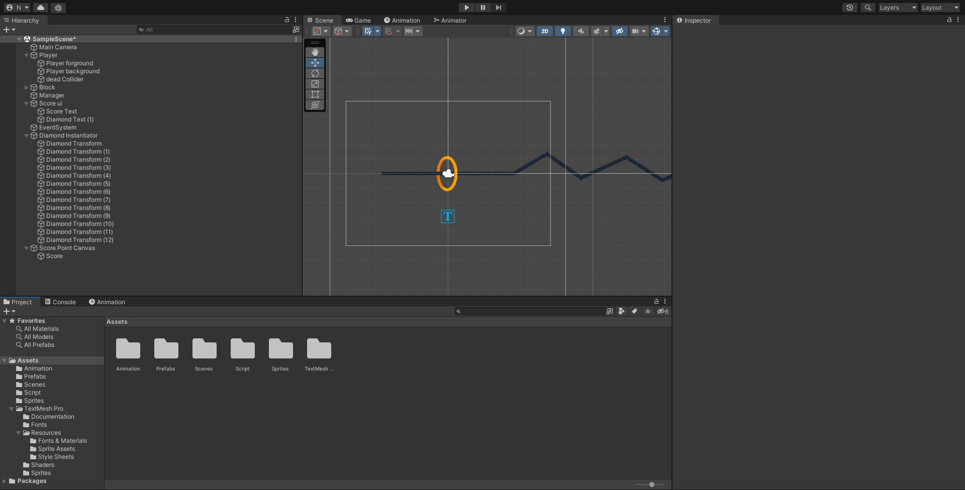

Рисунок 24.1 – Постройка сцены.

1. Был написан скрипт для управления игроком и его постоянного перемещения, а так же добавлена сила прыжков.

Листинг 24.1 Player.cs

using UnityEngine;

public class Player : MonoBehaviour

{

public Vector2 jumpForce;

Vector2 currentVelocity;

Rigidbody2D rgbd;

GameManager gameManager;

ScoreUI scoreUi;

void Start()

{

rgbd = GetComponent<Rigidbody2D>();

rgbd.gravityScale = 0;

gameManager = FindObjectOfType<GameManager>();

scoreUi = FindObjectOfType<ScoreUI>();

}

void Update()

{

if(gameManager.gameOver)

{

rgbd.bodyType = RigidbodyType2D.Static;

return;

}

if(Input.GetMouseButtonDown(0))

{

if (rgbd.gravityScale != 1)

{

rgbd.gravityScale = 1;

}

rgbd.AddForce(jumpForce);

SpeedController();

scoreUi.IncrementScore(1);

}

}

void SpeedController()

{

currentVelocity = rgbd.velocity;

currentVelocity.x = Mathf.Clamp(currentVelocity.x, 2, 2);

currentVelocity.y = Mathf.Clamp(currentVelocity.y, 0, 2);

rgbd.velocity = currentVelocity;

}

}

1. Был написан скрипт блоков, из которых состоят препятствия, при прикосновении к ним, управление игрока полностью отключается (поражение)

Листинг 24.2 Block.cs

using System.Collections;

using System.Collections.Generic;

using UnityEngine;

public class Block : MonoBehaviour

{

public void OnTriggerEnter2D(Collider2D collision)

{

if(collision.tag == "Player")

{

Debug.Log("hit by player");

FindObjectOfType<GameManager>().gameOver = true;

}

}

}

1. Был написан скрипт для добавления функции поражения.

Листинг 24.3 GameManager.cs

using System.Collections;

using System.Collections.Generic;

using UnityEngine;

public class GameManager : MonoBehaviour

{

public bool gameOver;

}

Был написан скрипт, который фиксирует камеру на игроке.

Листинг 24.4 CameraController.cs

using System.Collections;

using System.Collections.Generic;

using UnityEngine;

public class CameraController : MonoBehaviour

{

public Transform playerTransform;

void Update()

{

transform.position = new Vector3(playerTransform.position.x, transform.position.y, -10);

}

}

1. Был написан скрипт, который определяет объект как собираемый.

Листинг 24.5 Diamond.cs

using System.Collections;

using System.Collections.Generic;

using UnityEngine;

public class Diamond : MonoBehaviour

{

public void OnTriggerEnter2D(Collider2D collision)

{

if(collision.tag == "Player")

{

FindObjectOfType<ScoreUI>().IncrementDiamond(1);

FindObjectOfType<ScorePointCanvas>().DiamondHit(collision.transform.position);

Destroy(gameObject);

}

}

}

1. Был написан скрипт, который отвечает за спавн собираемых объектов.

Листинг 24.6 DiamondInstantiator.cs

using System.Collections;

using System.Collections.Generic;

using UnityEngine;

public class DiamondInstantiator : MonoBehaviour

{

Transform[] childTransform;

public GameObject DiamondPrefab;

void Awake()

{

childTransform = new Transform[transform.childCount];

for (int i = 0; i < childTransform.Length; i++)

{

childTransform[i] = transform.GetChild(i);

}

InstantiateDiamond();

}

void InstantiateDiamond()

{

for (int i = 0; i < childTransform.Length; i++)

{

if(Random.value > 0.4f)

{

Instantiate(DiamondPrefab, childTransform[i].position, Quaternion.identity);

}

}

}

}

1. Был написан скрипт функционирования интерфейса игрока: счёт прыжков и собираемых объектов.

Листинг 24.7 ScoreUI.cs

using UnityEngine;

public class ScoreUI : MonoBehaviour

{

int Score,Diamond;

public TMPro.TextMeshProUGUI ScoreText;

public TMPro.TextMeshProUGUI DiamondText;

public void IncrementScore(int value)

{

Score += value;

UpdateDisplay();

}

public void IncrementDiamond(int value)

{

Diamond += value;

UpdateDisplay();

}

void UpdateDisplay()

{

ScoreText.text = Score.ToString();

DiamondText.text = Diamond.ToString();

}

}

1. Был написан скрипт для запуска анимации при подборе объектов.

Листинг 24.8 ScorePointCanvas.cs

using UnityEngine;

public class ScorePointCanvas : MonoBehaviour

{

Animator animator;

void Start()

{

animator = GetComponent<Animator>();

}

public void DiamondHit(Vector2 position)

{

transform.position = position;

animator.SetTrigger("Play");

}

}

1. Вывод.

В ходе проделанной работы был разработан игровой проект Circle.